Пермский национальный исследовательский политехнический университет
Отчёт по дисциплинам:
Информатика;
Основы алгоритмизации и программирования;
Введение в инженерную деятельность.
Лабораторная работа №7.1
Вариант 3
«Перегрузка функций в Си++.»
Выполнил:
Студент группы РИС-26-1б
Ануваров Руслан Маратович
Проверил:
Доцент кафедры ИТАС Полякова О. А.
2026
СОДЕРЖАНИЕ
1 Постановка задачи 3
2 Исходные данные 3
3 Блок-схема алгоритма 4
4 Код на С++ 7
5 Результаты кода 8
6 Анализ решения 8

1 Постановка задачи
Написать перегруженные функции и основную программу, которая их вызывает.
Вариант 3:
а) для умножения целых чисел;
б) для умножения комплексных чисел.

2 Исходные данные
Для работы программы используются следующие входные данные:
Два целых числа типа int:
Первое число — 3.
Второе число — 4.
Два комплексных числа, представленных действительной и мнимой частями:
Первое комплексное число: действительная часть — 3, мнимая часть — 4.
Второе комплексное число: действительная часть — 5, мнимая часть — 4.
Ввод данных осуществляется пользователем с клавиатуры.

3 Блок-схема алгоритма
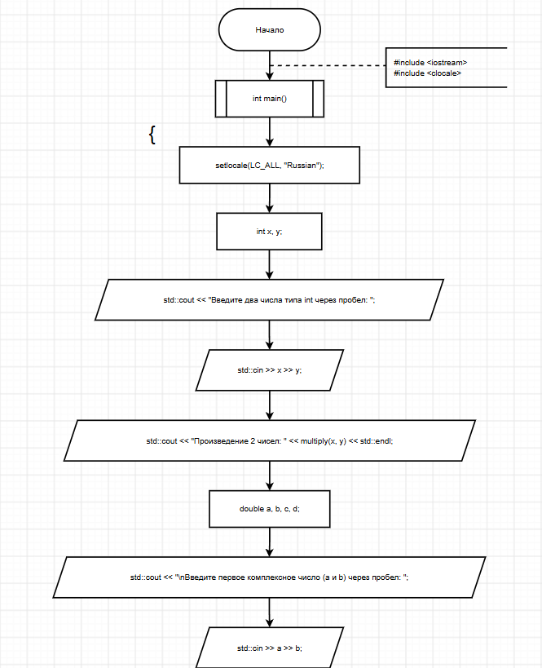
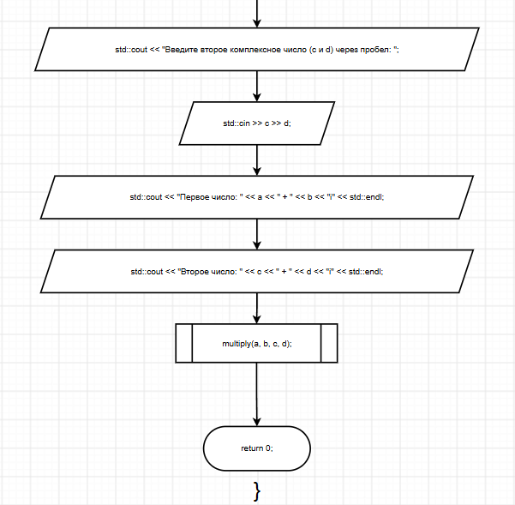
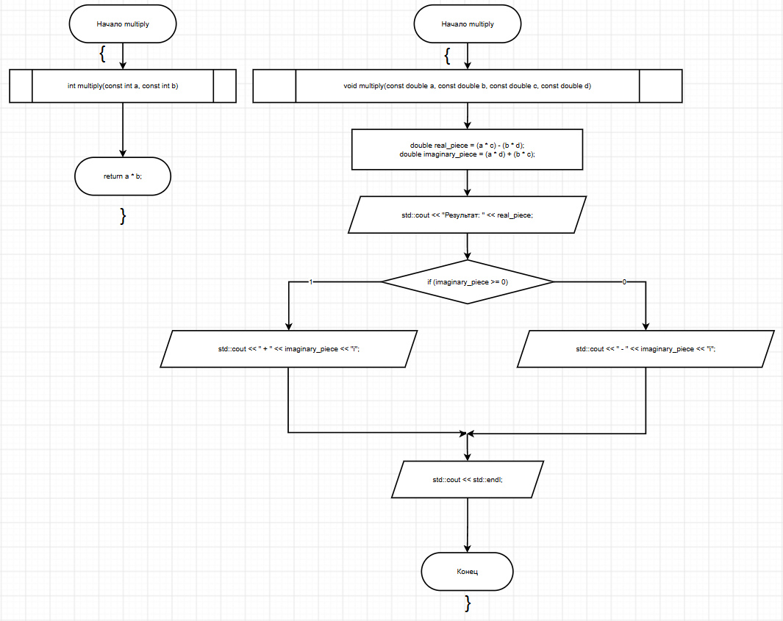

4 Код на С++
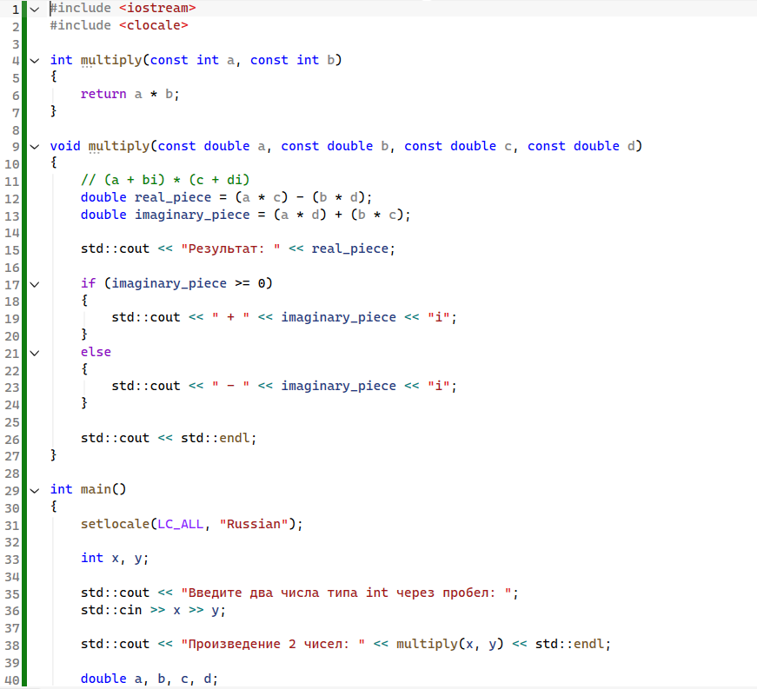
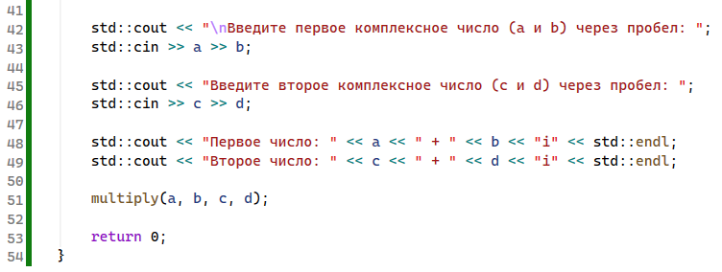

5 Результаты кода
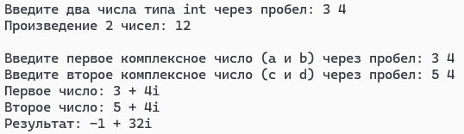

6 Анализ решения
В программе реализованы две функции с одинаковым названием multiply(), но с различными параметрами:
Первая функция принимает два целых числа типа int и возвращает их произведение с помощью оператора умножения *.
Вторая функция принимает четыре числа типа double, представляющие действительную и мнимую части двух комплексных чисел. Она выполняет их умножение, используя формулы:
Действительная часть: (ac - bd).
Мнимая часть: (ad + bc).
Для хранения полученных значений используются переменные real_piece и imaginary_piece.
В зависимости от знака мнимой части программа выводит результат в соответствующем формате: с плюсом или минусом перед мнимой частью.
В главной функции main() осуществляется ввод исходных данных с клавиатуры, вызов перегруженных функций и вывод результатов вычислений на экран.

